package com.example.rmb_sm2

import android.os.Bundle
import android.os.CountDownTimer
import android.widget.TextView
import androidx.appcompat.app.AppCompatActivity
import androidx.core.view.ViewCompat
import androidx.core.view.WindowInsetsCompat
import com.google.android.material.button.MaterialButton
import com.google.android.material.slider.Slider
import java.util.concurrent.TimeUnit

class MainActivity : AppCompatActivity() {

// UI
private lateinit var textViewTimer: TextView
private lateinit var sliderMinutes: Slider
private lateinit var buttonStart: MaterialButton
private lateinit var buttonReset: MaterialButton

// State
private var countDownTimer: CountDownTimer? = null
private var initialDurationMillis: Long = TimeUnit.MINUTES.toMillis(10)
private var timeLeftMillis: Long = initialDurationMillis
private var isRunning: Boolean = false

override fun onCreate(savedInstanceState: Bundle?) {
super.onCreate(savedInstanceState)
setContentView(R.layout.activity_main)

ViewCompat.setOnApplyWindowInsetsListener(findViewById(R.id.main)) { v, insets ->
val bars = insets.getInsets(WindowInsetsCompat.Type.systemBars())
v.setPadding(bars.left, bars.top, bars.right, bars.bottom)
insets
}

// bind views
textViewTimer = findViewById(R.id.text_view_timer)
sliderMinutes = findViewById(R.id.slider_minutes)
buttonStart = findViewById(R.id.button_start)
buttonReset = findViewById(R.id.button_reset)

setupSlider()
setupButtons()

renderAll()
}

private fun setupSlider() {
sliderMinutes.addOnChangeListener { _, value, fromUser ->
if (!fromUser) return@addOnChangeListener
if (isRunning) {
sliderMinutes.value = TimeUnit.MILLISECONDS.toMinutes(initialDurationMillis).toFloat()
return@addOnChangeListener
}

val minutes = value.toLong()
initialDurationMillis = TimeUnit.MINUTES.toMillis(minutes)
timeLeftMillis = initialDurationMillis
renderAll()
}
}

private fun setupButtons() {
buttonStart.setOnClickListener {
if (isRunning) return@setOnClickListener
startTimer()
}

buttonReset.setOnClickListener {
resetTimer()
}
}

private fun startTimer() {
countDownTimer?.cancel()

countDownTimer = object : CountDownTimer(timeLeftMillis, 1000) {
override fun onTick(millisUntilFinished: Long) {
timeLeftMillis = millisUntilFinished
renderTimerText()
}

override fun onFinish() {
resetTimer()
}
}.start()

isRunning = true
renderButtons()
renderSlider()
}

private fun resetTimer() {
countDownTimer?.cancel()
isRunning = false
timeLeftMillis = initialDurationMillis

renderAll()
}

private fun renderAll() {
renderTimerText()
renderButtons()
renderSlider()
}

private fun renderTimerText() {
val minutes = TimeUnit.MILLISECONDS.toMinutes(timeLeftMillis)
val seconds = TimeUnit.MILLISECONDS.toSeconds(timeLeftMillis) -
TimeUnit.MINUTES.toSeconds(minutes)

textViewTimer.text = String.format("%02d:%02d", minutes, seconds)
}

private fun renderButtons() {
buttonStart.isEnabled = !isRunning
buttonReset.isEnabled = true
}

private fun renderSlider() {
sliderMinutes.isEnabled = !isRunning
}
}

фронт
<?xml version="1.0" encoding="utf-8"?>
<androidx.constraintlayout.widget.ConstraintLayout
xmlns:android="http://schemas.android.com/apk/res/android"
xmlns:app="http://schemas.android.com/apk/res-auto"
xmlns:tools="http://schemas.android.com/tools"
android:id="@+id/main"
android:layout_width="match_parent"
android:layout_height="match_parent"
android:padding="16dp"
tools:context=".MainActivity">

<TextView
android:id="@+id/text_view_timer"
android:layout_width="0dp"
android:layout_height="wrap_content"
android:text="10:00"
android:textAlignment="center"
android:textSize="56sp"
app:layout_constraintTop_toTopOf="parent"
app:layout_constraintStart_toStartOf="parent"
app:layout_constraintEnd_toEndOf="parent"/>

<com.google.android.material.slider.Slider
android:id="@+id/slider_minutes"
android:layout_width="0dp"
android:layout_height="wrap_content"
android:layout_marginTop="24dp"
android:valueFrom="1"
android:valueTo="30"
android:stepSize="1"
android:value="10"
app:layout_constraintTop_toBottomOf="@id/text_view_timer"
app:layout_constraintStart_toStartOf="parent"
app:layout_constraintEnd_toEndOf="parent"/>

<LinearLayout
android:id="@+id/buttons_container"
android:layout_width="0dp"
android:layout_height="wrap_content"
android:layout_marginTop="18dp"
android:gravity="center"
android:orientation="horizontal"
app:layout_constraintTop_toBottomOf="@id/slider_minutes"
app:layout_constraintStart_toStartOf="parent"
app:layout_constraintEnd_toEndOf="parent">

<com.google.android.material.button.MaterialButton
android:id="@+id/button_start"
android:layout_width="wrap_content"
android:layout_height="wrap_content"
android:layout_marginEnd="12dp"
android:text="Старт"/>

<com.google.android.material.button.MaterialButton
android:id="@+id/button_reset"
style="@style/Widget.Material3.Button.OutlinedButton"
android:layout_width="wrap_content"
android:layout_height="wrap_content"
android:text="Сброс"/>

</LinearLayout>

</androidx.constraintlayout.widget.ConstraintLayout>

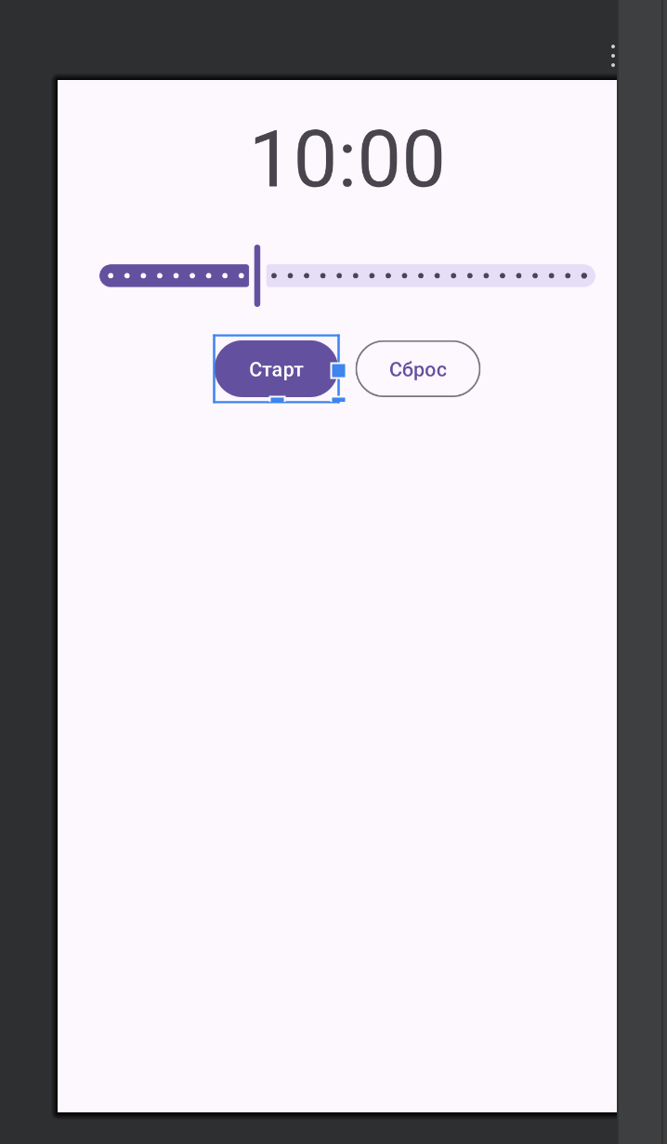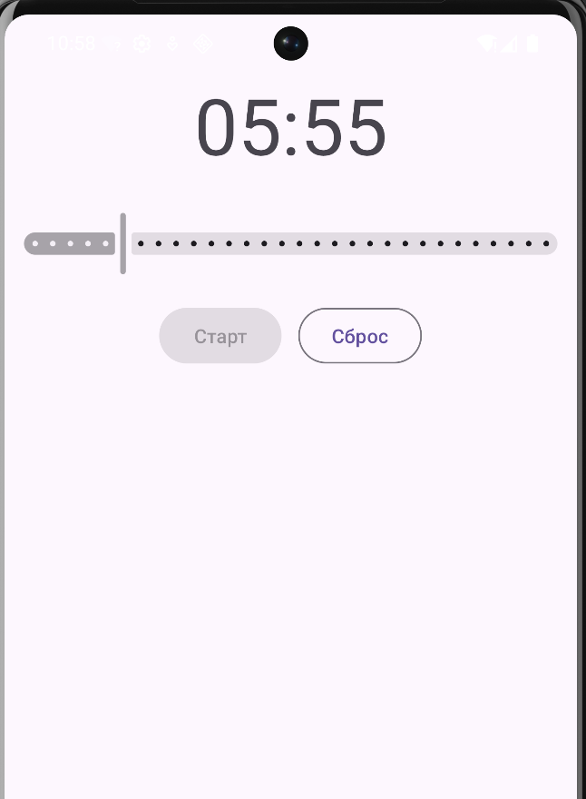

Что студент должен описать в отчёте (коротко и по делу)
- Какие UI-элементы есть и за что отвечает каждый.
На экране приложения есть табло (text_view_timer) с таймером отображает минуты и секунды. Ползунок (slider_minutes) позволяющий накрутить таймер выбрать желаемую длительность таймера, в минутах. И две кнопки (button_start), (button_reset) для запуска таймера и сброса.

- Какие переменные состояния есть (initialDurationMillis, timeLeftMillis, isRunning).
InitialDurationMillis он хранит изначальную длительность таймера в миллисекундах, изменяется при передвижении ползунка. Используется для сброса таймера.
TimeLeftMillis он хранит оставшееся время в миллисекундах. Уменьшается каждую секунду во время работы таймера.
IsRunning это логическая переменная, показывает, работает ли таймер. Используется для блокировки кнопок интерфейса.

- Как работает CountDownTimer:
  - что делает onTick()
  - что делает onFinish()
CountDownTimer это класс для создания обратного отсчёта.
Пишется так object : CountDownTimer(timeLeftMillis, 1000)
timeLeftMillis - общее оставшееся время, интервал обновления 1 секунда как 1000 (в мс для точности и корректности расчета)

Метод onTick() вызывается каждую секунду.
В нём обновляется timeLeftMillis и перерисовывается текст таймера (renderTimerText()). Т.е каждую секунду отображается новое оставшееся время.

Метод onFinish() вызывается, когда время заканчивается. В нём вызывается resetTimer() таймер останавливается и время возвращается к начальному установленному значению.

- Почему при запуске таймера блокируется слайдер и кнопка Start.
Это сделано для того чтобы во время работы таймера нельзя было изменить его и занаво нажать Start. Чтобы при работающем таймере была доступна только кнопка сброса. В общем для того чтобы обезопасить код от ошибок и не предвиденных действий пользователя.

